
Elektrotehnički fakultet
Univerziteta u Beogradu

Diplomski rad

Radni naslov: Uporedna analiza paralelnih algoritama
za digitalnu obradu zvuka

Kandidat: Mentor:
Dušan Nikolov dr Milo Tomašević
vanr. prof

Beograd, septembar 2015.

SADRŽAJ
1. Uvod 4
2. O digitalnoj obradi signala / zvuka 5
2.1. Digitalna obrada zvuka 6
2.1.1. Diskretizacija (uzorkovanje) 7
2.1.1.1. Teorema o odabiranju (Nyquist – Shannon sampling theorem) 8
2.1.2. Kvantizacija 8
2.1.2.1. Greška kvantizacije 8
2.1.3. Konvolucija 10
2.1.3.1. Impulsni odziv 10
2.1.3.2. Konvolucija 11
2.1.4. Furijeova transformacija 12
2.1.4.1. Diskretna Furijeova transformacija 13
2.1.4.2. FFT (Fast Fourier Transformation) 14
2.2. Predmet i ciljevi rada 15
3. Pregled izabranih algoritama 16
3.1. Konvoluciona reverberacija 18
3.1.1. Vremenska složenost 19
3.1.2. Mogućnosti za paralelizaciju 19
4. Pregled korišćenih tehnologija 20
4.1. Paralelno računarstvo 20
4.1.1. Flinova taksonomija 21
4.1.2. Memorijske arhitekture paralelnih računara 21
4.1.2.1. Deljena memorija 21
4.1.2.2. Distribuirana memorija 22
4.1.2.3. Distribuirana deljena memorija 22
4.1.3. Paralelni programski modeli 22
4.1.3.1. Model deljene memorije (shared address space) 22
4.1.3.2. Model prenosa poruka (message passing) 22
4.1.3.3. Model paralelne obrade podataka (data parallel) 22
4.2. Libsndfile biblioteka 22
4.3. FFTW (Fastest Fourier Transformation in the West) biblioteka 22
4.4. CUDA tehnologija 22
5. Implementacije algoritama... 23
5.1. Sekvencijalne verzije algoritama 23
5.2. Paralelne verzije algoritama 23
5.3. Implementaciona iskustva 23
6. Metodologija analize 24
6.1. Razvojna platforma 24
6.2. Hardverska platforma 24
6.3. Test okruženje 24
6.3.1. Merenje vremena 24
7. Rezultati analize 25
7.1. Sekvencijalni algoritmi 25
7.2. pThreads implementacije 26
7.3. MPI implementacije 26
7.4. CUDA implementacije 28
8. Zaključak 30
9. Literatura 31
Prilozi 33
TestSuite okruženje za testiranje 33

Uvod
Sortiranje podataka je jedna od osnovnih i veoma važnih aktivnosti u algoritmima za obradu podataka. Sortiranje se može definisati kao proces preuređivanja skupa podataka po nekom utvrđenom poretku [1]. Najčešće se podaci uređuju u numeričkom ili leksikografskom poretku...
Paralelne arhitekture i programski modeli...
Cilj ovog rada je..
Rezultati su prikazani tabelarno i grafički, nakon čega su detaljno diskutovani u odnosu na rezultate iz otvorene literature...
U prvom poglavlju je dat uvod u problem sortiranja..., a sam problem je detaljnije obrađen u drugom poglavlju... U trećem poglavlju su date opšte ideje za izabrane algoritme...Četvrto poglavlje daje pregled...U petom poglavlju su dati opisi implementacija...Sedmo poglavlje sadrži prikaz relevantnih rezultata koje je dao ovaj rad. U osmom poglavlju je dat zaključak rada i naznačeni pravci daljeg istraživanja.
Deveto poglavlje sadrži pregled literature i izvora korišćenih prilikom izrade ovog rada. Literatura je navedena u IEEE formatu preporučenom u [16], a tamo gde je bio dostupan postavljen je i odgovarajući link na internetu. Deseto poglavlje sadrži priloge i u njemu su se našli svi oni delovi teksta za koje je autor smatrao da dopunjuju sadržaj ovog rada...

O digitalnoj obradi signala / zvuka
Digitalna obrada signala je disciplina računarskih nauka koja predstavlja matematičku manipulaciju signala, koja dovodi do njegove modifikacije. Za razliku od ostalih oblasti računarskih nauka, digitalna obrada signala radi sa specifičnom vrstom podataka: signalima. U velikoj većini slučajeva ovi signali potiču iz realnog sveta – senzorni podaci, a s druge strane postoje i čisto digitalni signali – sintetitovani signali.
Cilj digitalne obrade signala je najčešće merenje nekih njihovih karakteristika, filtriranje ili kompresija signala. Da bi se analogni signal mogao modifikovati nekim od alata za digitalnu obradu signala, neophodno ga je prvo prevesti iz analognog u digitalni oblik, a u te svrhe se koriste AD (Analogno-digitalni) konvertori. Analogno, postoje i DA (Digitalno-analogni) konvertori koji se koriste da signal nakon izvršene obrade vrate nazad u analogni oblik.
Oblast digitalne obrade signala je celina sačinjena iz više manjih, konkretnijih oblasti, specijalizovanih za obradu specifičnijih vrsta signala. U zavisnosti od prirode, odnosno porekla signala, postoje: obrada zvuka, obrada signala govora, obrada radarskih i sonarnih signala, obrada slike, obrada seizmičkih podataka i dr… (Slika 1 – Vrste DSP[2])
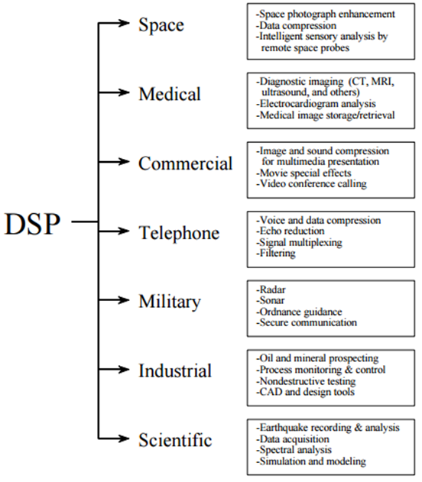
Slika 1 – Vrste DSP[2]
Digitalni signali se mogu posmatrati iz nekoliko domena: vremenskog (jednodimenzionalni signali), prostornog (višedimenzionalni signali), frekvencijskog ili vremensko-frekvencijskog (wavelet) domena. Prilikom digitalne obrade signala, neretko je neophodno transformisati signal iz domena u domen, jer se neke određene karakteristike tog signala najbolje ispoljavaju u jednom, dok se neke druge ispoljavaju u drugom domenu. Sve to zavisi od tipa obrade koja se obavlja nad signalom. Za prelazak između vremenskog i frekvencijskog domena se koristi Fourier-ova transformacija.

Digitalna obrada zvuka
Zvuk je jedan od gorepomenutih tipova signala, i glavni predmet ovog rada je digitalna obrada zvuka. Značajne karakteristike signala zvuka su trajanje u vremenskom domenu i opseg frekvencija koje zauzima u frekvencijskom domenu.
Jedna od važnih karakteristika prirodnog zuka je kontinualnost. Međutim, obrada kontinualnih signala je jako intenzivan i vremenski zahtevan poduhvat, pa kao takav nije pogodan za računarsku obradu. Da bi se analogni kontinualni signal mogao obrađivati na računaru, neophodno je digitalizovati ga. Digitalizacija signala se u dve faze: diskretizacija (uzorkovanje) i kvantizacija. [2]
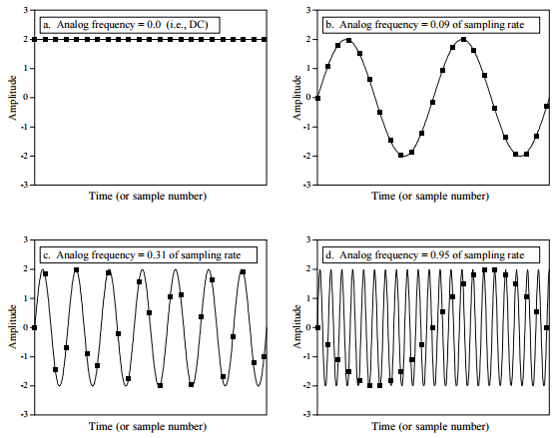
Slika 2 – Primeri diskretizacije^{[2]}

Diskretizacija (uzorkovanje)
Diskretizacija je proces u odabiranja određenog broja vrednosti iz kontinualnog signala u tačno određenim vremenskim trenucima. Vremenski trenuci u kojima se odabiraju vrednosti signala su određeni frekvencijom odabiranja.
Teorema o odabiranju govori o uslovima koji moraju da budu zadovoljeni da bi frekvencija odabiranja bila dobra. Frekvencija odabiranja je zadovoljavajuća ukoliko se analogni signal može verno rekonstruisati na osnovu dobijenih odbiraka. Na slici je prikazano nekoliko sinusoida pre i posle diskretizacije. Kontinualna linija predstavlja analogni signal na ulazu u AD konvertor, a tačkaste markacije označavaju digitalni signal na izlazu iz AD konvertora. Sa slike se jasno vidi da u prva tri slučaja signal na izlazu iz AD konvertora dobro aproksimira ulazni signal, pa se za ove slučajeve može reći da je diskretizacija usprešno obavljena. Poslednja slika govori nešto drugačije. U ovom primeru frekvencija analognog signala iznosi 0.95 frekvencije odabiranja sa samo 1.05 odbiraka po periodi sinusoide. Lako se dolazi do zaključka da se na izlazu AD konvertora neće dobiti verna reprezentacija analognog signala sa ulaza u sistem.
Ovaj fenomen, kada sinusoida nad kojom se obavlja diskretizacija menja frekvenciju zbog loše odabrane frekvencije odabiranja se naziva aliasing efekat. Jasno je da zbog pojave aliasing-a digitalni podaci nisu više u jasnoj vezi sa samo jednom sinusoidom, te stoga nije više ni moguća jednoznačna rekonstrukcija ulaznog analognog signala.

Teorema o odabiranju (Nyquist – Shannon sampling theorem)
Teorema o odabiranju (Nyquist – Shannon sampling theorem) nalaže da kontinualni signal može biti pravilno diskretizovan, samo ako ne sadrži učestanosti koje su veće od polovine frekvencije odabiranja. Polovina frekvencije odabiranja se naziva Nikvistova frekvencija (Nyquist freq.). Šanonova varijanta teoreme kaže:
„Ako funkcija x(t) ne sadrži učestanosti više od B Hz-a, potpuno je određena sekvencom diskretnih tačaka uzetim na intervalu od 1/(2B). Stoga se zaključuje da je 2B odbiraka/sek najmanja dovoljna frekvencija odabiranja.“[5]

Kvantizacija
Kvantizacija je drugi deo AD konverzije signala. Odnosi se na proces u kome se kontinualne vrednosti signala diskretizuju. Kvantizacijom se kontinualni raspon amplitude signala deli u jednakih 2^{n} diskretnih nivoa, a zatim se vrednosti signala koje su sačuvane nakon diskretizacije (uzorkovanja) pridružuju nivou koji im je najbliži. Ovakvo zaokruživanje na najbliži nivo dovodi do određene greške, koja se naziva greška kvantizacije.

Greška kvantizacije
Kao jedna od nuspojava kvantizacije javlja se greška kvantizacije koja predstavlja dodatni slučajni šum u rezultujućem signalu. Greška kvantizacije se javlja, kao što je iznad već izloženo, kada se vrednosti diskretizovanog signala zaokružuju na najbližu vrednost iz skupa kvantizacije. Ta greška je najviše ± jedan bit najmanje težine (LSB – Least Significant Bit).
Postoji metod kojim je moguće smanjiti grešku kvantizacije, ali na uštrb prostora koji je potreban za čuvanje rezultujućeg signala. Naime, moguće je povećati broj kvantizacionih nivoa i tako smanjiti grešku, ali se time povećava broj bita za označavanje pojedinačnog nivoa što uslovljava veću memorijsku potrošnju.

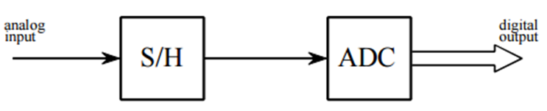
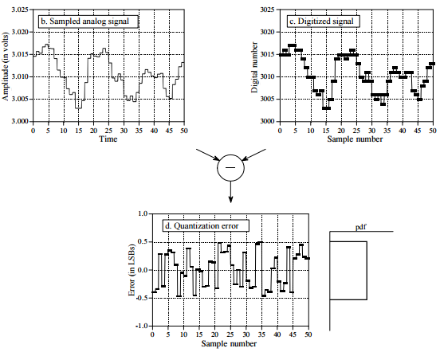
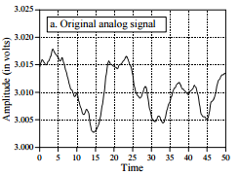
Slika 3 – ADC (Diskretizacija i kvantizacija)[2]

Konvolucija
Konvolucija je najznačajniji i fundamentalni koncept u analizi i obradi signala. Predstavlja matematički način kombinovanja dva signala da bi se proizveo treći. Koristeći konvoluciju, možemo konstruisati izlaz datog sistema za bilo koji ulazni signal, dokle god imamo informaciju o impulsnom odzivu sistema.

Impulsni odziv
Impulsni odziv sistema je karakterističan izlaz koji nastaje dovođenjem impulsne funkcije (delta funkcije) na ulaz sistema. Teorijski, delta funkcija je funkcija koja na celoj dužini ima vrednost nula, osim na nultom odbirku gde ima jediničnu vrednost. [3]
Impulsni odziv realnog prostora (sobe, koncertne dvorane, otvorenog polja, saksije ili bilo kog drugog prostora) nastaje tako što se prostor koji se snima akustički pobudi, a onda se taj odziv snimi mikrofonom. Akustično pobuđivanje prostora se vrši proizvođenjem intenzivnog kratkotrajnog zvuka (u te svrhe se koriste startni pištolji, balon koji se probuši i sl…). Tako proizveden zvuk najbolje aproksimira dirakov impuls. Da bi se dobio veran impulsni odziv prostora, neophodno je snimanje izvršiti sa više lokacija u prostoru (ukoliko priroda prostora koji se snima to dozvoljava – nema puno mesta u saksiji).

Konvolucija
Konvolucija je formalna matematička operacija, baš kao i sabiranje, oduzimanje, množenje ili deljenje. Razlika je u tome što ove operacije rade sa dva broja da proizvedu treći, a konvolucija radi sa dva signala da proizvede treći.
S obzirom da se ovaj rad bavi digitalnom obradom signala, a u ranijem poglavlju je objašnjeno da su takvi signali diskretni, sve matematičke definicije i formule će biti predstavljene u diskretnom obliku.
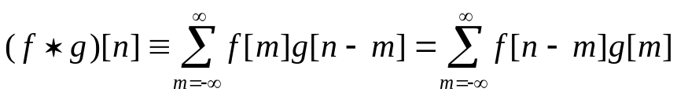
Slika 4: Konvolucija diskretnih signala u vremenskom domenu
Na osnovu formula može se zaključiti da je konvolucija jako računski intenzivna operacija i da za njeno izvršavanje na računaru treba dosta vremena. Srećom, postoji drugi način za računanje konvolucije koji je dosta pogodniji za duge impulsne odzive i duge (teorijski i beskonačne) ulazne signale. Taj način podrazumeva korišćenje Furijeove transformacije za transformaciju signala i impulsnog odziva iz vremenskog domena u frekvencijski domen. Sada se umesto intenzivne operacije konvolucije u vremenskom domenu, vrši množenje signala u frekvencijskom domenu. Ovo je moguće zahvaljujući konvolucionoj teoremi:
Pod odgovarajućim uslovima Furijeova transformacija konvolucije dva signala je proizvod pojedinačnih Furijeovih transformacija signala u operaciji konvolucije. Tj. konvolucija u jednom domenu jednaka je množenju u drugom domenu.
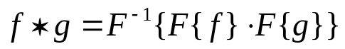
Slika 5: Inverzna Furijeova transformacija u konvoluciji
U ovom radu će od najvećeg značaja biti upravo oblik sa slike Slika 5: Inverzna Furijeova transformacija u konvoluciji, koji se oslanja na inverznu Furijeovu transformaciju.

Furijeova transformacija
Furijeovu analizu čini grupa matematičkih tehnika, koje su sve bazirane na aproksimaciji signala dekompozicijom na jednostavnije trigonometrijske funkcije (sinusoide). Furijeova transformacija predstavlja sam proces dekompozicije originalnog signala. Transformacija često ima konkretnije ime, u zavisnosti od domena u kome se primenjuje i osobina funkcije koja se transformiše. Ova oblast je vremenom porasla i danas je poznata pod nazivom: Harmonijska analiza. Svaka transformacija koja se koristi pri analizi ima odgovarajuću inverznu transformaciju koja se koristi pri sintezi originalnog ili izmenjenog signala.
Kao što je već rečeno, postoji više oblika Furijeove transformacije, u zavisnosti od osobina funkcije, ali ovde ćemo se fokusirati na Diskretnu Furijeovu transformaciju, kao osnovni alat u digitalnoj obradi zvuka.
Prilikom procesiranja zvučnih signala, Furijeova analiza se koristi za izolovanje individualnih komponenti kompleksnijeg talasnog oblika, radi lakše detekcije, modifikacije ili uklanjanja. Postupak se u suštini zasniva na tri koraka:
- Primeni Furijeove transformacije za analizu ulaznog signala u frekvencijskom domenu
- Odgovarajućoj obradi signala u frekvencijskom domenu
- Primeni Inverzne Furijeove transformacije za sintezu izlaznog signala u vremenskom domenu
U zavisnosti od tipa signala, Furijeova transformacija se deli na četiri vrste:
- Aperiodični kontinualni signali – ovi signali se prostiru od negativne do pozitivne beskonačnosti, a Furijeova transformacija ovakvih signala se jednostavno naziva: Furijeova transformacija. [2]
- Periodični kontinualni signali – ovde spadaju sinusode, kosinusoide, kvadratni talasi, odnosno svi signali koji se ponavljaju po regularnom obrascu od negativne do pozitivne beskonačnosti. Furijeova transformacija ovakvih signala se naziva: Furijeov red. [2]
- Aperiodični diskretni signali – ovi signali su definisani u diskretnim tačkama između negativne i pozitivne beskonačnosti i ne ponavljaju se u pravilnim intervalima. Furijeova transformacija ovakvih signala se naziva: Furijeova transformacija u diskretnom vremenu. [2]
- Periodični diskretni signali – ovo su diskretni signali koji se ponavljaju u pravilnim intervalima između negativne i pozitivne beskonačnosti. Furijeova transformacija se naziva: Diskretna Furijeova transformacija. [2]
S obzirom na to da govorimo o diskretnim signalima, prve dve vrste Furijeove transformacije ovde nisu pogodne. Zato što je za sintezu aperiodičnih signala neophodno beskonačno mnogo sinusoida, nije moguće računati Furijeovu transformaciju u diskretnom vremenu na računaru. Tako da ostaje samo diskretna Furijeova transformacija kao osnovni alat koji će se koristiti u digitalnoj obradi zvuka.

Diskretna Furijeova transformacija
Diskretna Furijeova transformacija pretvara konačan broj jednako raspoređenih odbiraka neke funkcije u listu koeficijenata konačnog broja sinusoida, složenu prema frekvencijama koje postoje i u originalnom signalu. Često se kaže da transformiše diskretizovani signal iz originalnog domena (najčešće vremenskog) u frekvencijski domen.
Ulazni odbirci su kompleksni brojevi (u praksi to su realni brojevi) i izlaz je takođe kompleksan.
Osnovne osobine diskretne Furijeove transformacije:[7]
- Diskretizovani signal 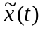 u sebi sadrži N odbiraka signala  i pri tome je periodičan sa periodom N. Dakle, ako želimo da nad nekim kontinualnim signalom primenimo diskretnu Furijeovu transformaciju, potrebno je da odabiranje izvršimo u ekvidistantnim vremenskim trenucima sa periodom odabiranja T, i da na taj način formiramo diskretnu sekvencu, koju ćemo da označavamo sa:
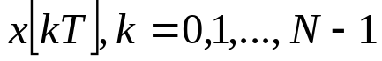
Česta oznaka je i 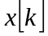, podrazumevajući periodu odabiranja T.
- Diskretna Furijeova transformacija primenjena na ovoj sekvenci generiše N odbiraka spektra signala 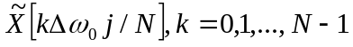, koji se takođe skraćeno označava sa 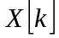 podrazumevajući da je argument spektra ceo multipl učestanosti.
- Na osnovu opisanog postupka kojim smo došli do transformacionog para koji definiše diskretnu Furijeovu transformaciju, moguće je uspostaviti vezu između frekvencijskih odbiraka i odbiraka signala:
Direktna (Analitička): 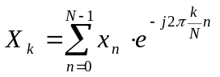 Inverzna (Sintetička): 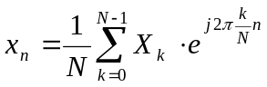
Postoji više načina za kompjutersko računanje diskretne Furijeove transformacije, od kojih je najefikasnija brza Furijeova transformacija (FFT) koja je detaljnije objašnjena u narednom poglavlju.

FFT (Fast Fourier Transformation)
Brza Furijeova transformacija je podjednako precizna i daje identične rezultate kao i drugi algoritmi za računanje diskretne Furijeove transformacije, samo što to radi višestruko efikasnije. Porediti FFT sa ostalim tehnikama je kao porediti let avionom i hod.[2] Da FFT nije nastao, mnoge tehnike koje se danas koriste u digitalnoj obradi signala ne bi bile praktično izvodljive. Zato se FFT i smatra jednom od najvećih prekretnica u digitalnoj obradi signala od pojave same Furjeove transformacije.
Iako algoritam FFT-a nije duži od par linija koda, ipak važi za jedan od najkompleksnijih algoritama u digitalnoj obradi signala. Srećom, većini korisnika nije neophodno opsežno poznavanje njegove stukture, jer postoje implementacije FFT-a koje su dostupne svima za slobodno korišćenje, od kojih je najbolja i najpopularnija FFTW (Fastest Fourier Transformation in the West). Manje-više sve implementacije FFT se oslanjaju u nekoj meri na Cooley-Tukey FFT algoritam čiji je pseudo-kod dat u nastavku.
Cooley-Tukey FFT algoritam radi tako što reinterpretira diskretnu Furijeovu transformaciju (u nastavku teksta DFT) veličine N na dva manja DFT-a veličina N1 i N2 (u praksi N/2), da bi smanjio vremensku složenost algoritma na 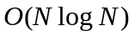sa inicijalnih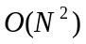. Ovaj algoritam koji je klasičan primer divide and conquer algoritama, iako po prirodi rekurzivan, najčešće se realizuje tako da se izbegne eksplicitna rekurzija. Umesto toga, formira se stablo računanja, koje se obilazi po dubini.
X_{0,...,N−1} ← ditfft2(x, N, s): DFT of (x₀, x_{s}, x_{2s}, ..., x_{(N-1)s}):
if N = 1 then
X₀ ← x₀ trivial size-1 DFT base case
else
X_{0,...,N/2−1} ← ditfft2(x, N/2, 2s) DFT of (x₀, x_{2s}, x_{4s}, ...)
X_{N/2,...,N−1} ← ditfft2(x+s, N/2, 2s) DFT of (x_{s}, x_{s+2s}, x_{s+4s}, ...)
for k = 0 to N/2−1 combine DFTs of two halves into full DFT:
t ← X_{k}
X_{k} ← t + exp(−2πi k/N) X_{k+N/2}
X_{k+N/2} ← t − exp(−2πi k/N) X_{k+N/2}
endfor
endif
Slika 6. Pseudo-kod za out-of-place FFT algoritam[9]
Ovde ditfft2(x,N,s) računa X = DFT(x) kao out-of-place transformaciju. Gde je N = 2^{n} a s predstavlja korak između susednih elemenata u ulaznom nizu x. Implementacije FFT algoritma su bazirane na ovom pseudo-kodu, ali unose razne modifikacije, poput rada sa velikim N kako bi se amortizovala cena rekurzije i slično.

Predmet i ciljevi rada
Zahvaljujući internetu, pojavi YouTube-a i sličnih mesta na kojima sve više muzičara-amatera pokušava da započne prve korake u muzičkoj industriji, postaje očigledno da je neophodno omogućiti im pristup kvalitetnoj opremi za snimanje i obradu zvuka.
Nažalost, profesionalna studijska oprema je dostupna malom broju ljudi, jer imati takvu opremu bez dobrog studija je možda lošije nego je ni nemati, a s druge strane oprema je jako skupa. Naravno, druga opcija je kupovina softverskih rešenja za postprodukciju, ali ni ona ne dolaze bez problema. Najveći pored same cene je taj što je za upotrebu takvog softvera neophodan računar velike procesorske snage.
Postprodukcija nije ništa drugo do digitalna obrada zvuka, a opisom zvuka i metoda za obradu zvuka u prethodnom poglavlju, utvrđeno je da se zvučni signali mogu menjati odbirak po odbirak bez međusobne interakcije. To svojstvo zvuka ga čini idealnim za primenu data-parallel modela.
Cilj ovog rada je da se prikaže mogućnost primene grafičkih procesorskih jedinica u opšte namene (GPGPU), primenom data-parallel modela za digitalnu obradu zvučnih signala. Ovo će omogućiti svima koji žele da se bave muzičkom produkcijom kvalitetno iskustvo, ukoliko poseduju računar solidne konfiguracije i dobar grafički procesor. Zvučni efekat koji će biti obrađen u ovom radu se u velikoj meri oslanja na operaciju konvolucije zvučnog signala i impulsnog odziva samog efekta.
Analiza implementiranih algoritama uključuje poređenje sekvencijalne i paralelne implementacije. Pored implementacije, biće dat prikaz CUDA cuFFT i FFTW biblioteka bez kojih bi implementacija sekvencijalne i paralelne varijante algoritma bila značajno otežana.

Pregled izabranih algoritama
Zvučni efekti (audio efekti) su veštački stvoreni ili poboljšani zvuci koji se primenjuju u razne svrhe, od naglašavanja nekog elementa, scene filma, televizijske emisije ili zivog nastupa do poboljšanja nekakve animacije, video igrice ili drugih medija. U filmovima, zvučni efekti se koriste kao metod kojim se posmatraču bolje dočarava neka situacija bez dijaloga ili muzike. S druge strane, u muzici se zvučni efekti koriste da modifikuju originalan zvuk na specifičan način. Ta grupa zvučnih efekata se naziva procesni efekti ili efekti za obradu.
U muzičkoj, ali i filmskoj/televizijskoj produkciji neki od najkorišćenijih efekata su:[10]
- eho (reverberacija) – koristi se za simulaciju akustike nekog prostora, bio on realan fizički prostor ili veštačka tvorevina. Implementira se pomoću analognih ili digitalnih reverberatora. Eho predstavlja jedan odjek, dok je reverberacija skup više preklapajućih odjeka koji nastaju zbog odbijanja zvuka o prepreke u prostoru;
- flanger – daje interesantan zvuk, neuobičajen zvuk. Stvara zvuk tako što preklapa dva identična zvučna signala, a onda jedan od njih zakašnjava, tako da se dobija karakterističan efekat kao da nego krivi ili savija i ispravlja zvuk;
- phaser – radi sličnu stvar kao i flanger ali za razliku od njega, fazno izmešta jedan od zvučnih signala;
- chorus – ovaj efekat stvara horski prizvuk na zvučni signal na koji se primenjuje;
- ekvalizacija – koristi se da naglasi ili potisne određene frekvencije zvučnog signala na koji se primenjuje i na taj način naglasi samo pojedine karakteristike tog signala;
- overdrive – služi da proizvede distorziju zvuka, najčešće ga koriste rok muzičari, ali se takođe koristi za imitiranje robotskog glasa na filmu;
- pitch-shift – služi kao što mu i ime kaže da promeni tonalitet zvuka;
U nastavku će pažnja biti usmerena na efekat reverberacije, kojeg određene karakteristike čine jako pogodnim za data-parallelism.
Reverberacija, u psihoakustici i akustici, predstavlja postojanost zvuka nakon što je originalan zvuk proizveden. Reverberacija, ili reverb, nastaje kada signal ili zvuk biva reflektovan što dovodi do nagomilavanja velikog broja refleksija, a onda rasipanja tih refleksija kako bivaju apsorbovane od strane raznih površina ili objekata u prostoru – zidovi, nameštaj, ljudi, pa čak i sam vazduh. Reverberacija, odnosno rasipanje refleksija, je jedan od najbitnijih faktora u arhitekturi prilikom dizajniranja prostora kojima je akustika bitna – koncertne dvorane, amfiteatri, pozorišta, bioskopi itd...[8]
Postoji više načina za proizvodnju veštačke reverberacije. U zavisnosti od situacije i konkretne upotrebe, jedna vrsta daje bolje rezultate od druge, tako da se dolazi do zaključka da svaka ima svoje prednosti i mane, koje ako se upoznaju i dobro iskoriste, mogu dovesti do jako odličnih rezultata.
Vrste veštačke reverberacije:
- Dvoranski reverberatori – prva vrsta veštačkih reverberatora korišćenih za snimanje. Koriste realan fizički prostor kao prirodnu eho dvoranu. Za proizvodnju i snimanje reverba koriste kvalitetne zvučnike i mikrofone precizno pozicionirane unutar dvorane. Prednost je što proizode dobar, veran efekat, ali su mogućnosti podešavanja male, skoro nikakve.
- Panel reverberatori – koriste elektromehanički transduktor da izazovu vibracije u velikoj metalnoj ploči. Gramofonska glava hvata vibracije i kao rezultat daje audio signal. Vreme reverberacije je podesivo, ali rezultat ima metalni prizvuk, što je poželjno u malom broju specifičnih situacija.
- Opružni reverberatori – koriste isti mehanizam kao i panel reverberatori, s tim da umesto metalne ploče, vibracije proizvodi elastična metalna opruga. Njihovoj popularnosti umnogome su doprineli rok muzičari, koji ih koriste zbog karakterističnog gromoglasnog zvuka.
- Digitalni (algoritamski) reverberatori – koriste raznorazne algoritme za digitalnu obradu signala da proizvedu reverberaciju. Drugi naziv je - Parametarski reverberatori. Nude dosta podešavanja, ali bez dobrog poznavanja akustike teško je dobiti dobar zvuk, tako da ih najviše koriste profesionalni muzičari i stručnjaci na polju akustike.
- Konvolucioni reverberatori – oslanjaju se na matematičku operaciju konvolucije, koja je opisana u prethodnom poglavlju, da proizvedu prirodan zvuk. Jednostavni su za korišćenje, ali najčešće ne nude dosta prostora za podešavanje. Situacija je takva zato što je jedina opcija odabir prostora koji se simulira, i izvora zvuka nad kojim se reverberacija sprovodi. Iako daju najverniji zvuk, problem je u tome što je konvolucija, kao što je izloženo ranije, računski intenzivna operacija. Upravo to što daje najbolji zvuk, a zahvaljujući već objašnjenim osobinama konvolucije, jeste idealan algoritam za primenu data-parallelism-a.
U nastavku će biti detaljnije objašnjena konvoluciona reverberacija i njena implementacija, kako sekvencijalna tako i paralelna.

Konvoluciona reverberacija
U oblasti digitalne obrade zvuka, konvoluciona reverberacija je proces kojim se veštački (digitalno) simulira reverberacija (akustični odjek) stvarnog ili virtuelnog prostora.^{[6]} Osnova konvolucione reverberacije je matematička operacija konvolucije koja je detaljnije opisana u prethodnom poglavlju. Neophodan uslov za obavljanje konvolucije jeste da u sistemu za digitalnu obradu postoji sačuvan impuslni odziv prostora koji se simulira.
Nad ovim odzivom i zvučnim signalom koji se obrađuje se zatim obavlja konvolucija, koja se suštinski svodi na množenje odbiraka ulaznog signala sa odbircima impulsnog odziva.
Iako se smatra da je konvoluciona reverberacija vrsta reverberacije koja daje najprirodnije rezultate kada se simulira realan prostor, ta činjenica se mora uzeti sa zadrškom.
Naime, iako konvoluciona reverberacija koristi impulsni odziv prostora, taj impulsni odziv je idealan (snimljen u praznoj prostoriji bez ikakvih prepreka – ljudi, nameštaja koji inače nije tu i sl…). Tako da se takav impulsni odziv ne bi smeo koristiti ukoliko bi cilj primene efekta bio simulacija koncerta ili slično, jer bi se dobio rezultat kao da je koncert izveden pred praznom dvoranom.
U prethodnom poglavlju je već izloženo da se konvolucija može izvesti na dva načina. Prvi je primena konvolucije nad vremenskim oblicima signala, tj. integraljenje (sumiranje za diskretne signale) i množenje u vremenskom domenu. Problem ove implementacije jeste vremenska složenost O(n²). Ova vremenska složenost ograničava korišćenje direktne konvolucije samo nad kratkim signalima, kada ne bi bilo opravdano koristiti množenje u frekventnom domenu zbog cene Furijeove i inverzne Furijeove transformacije. Drugi način je množenje Furijeovih transformacija signala i impulsnog odziva, koje je moguće zahvaljujući konvolucionoj teoremi. Ova metoda ima manju vremensku složenost od direktne konvolucije, i njeno korišćenje je veoma preporučljivo, pogotovo ako su signali nad kojima se obavlja konvolucija veoma dugački (potencijalno beskonačni).
Zbog dužine ulaznog signala a i promenljive duzine impulsnih odziva koji se koriste, neophodno je da se ustanovi metod koji je podjednako efikasan za bilo koju kombinaciju ovih signala. Zato je implementiran algoritam koji radi particionisanje impulsnog odziva na segmente veličine M, a takođe, ulazni signal se obrađuje po segmentima dužine L. Ovaj metod se naziva Overlap and Add (Preklopi i saberi). I Omogućava stabilne performanse za različite dužine signala.
S obzirom na to da dužine M i L nisu ulovno jednake, neophodno ih je proširiti jer je uslov za konvoluciju necikličnom Furijeovom transformacijom da signali čije se Furijeove transformacije množe budu iste dužine.
Ovo proširenje implicira da će prilikom vraćanja pomnoženog ulaznog signala u vremenski domen, dobijeni signal biti duži za veličinu proširenja. Zato, da bi se dobili ispravni rezultati neophodno je preklopiti proširenje jednog segmenta sa početkom sledećeg i težinski sabrati preklopljene delove. Na taj način se dobija korektan rezultat, i upravo zbog toga je metoda dobila ima Overlap and Add.

Vremenska složenost
Množenje u frekventnom domenu ima složenost O(M_{n} * L_{n}) gde su M_{n} i L_{n} ukupne dužine ulaznog signala i impulsnog odziva, preklapanje i sabiranje preklopljenih delova takođe ima složenost O(M_{n} * L_{n}), a Furijeova i inverzna Furijeova transformacija imaju vremensku složenost O(M_{n} * L_{n} * log₂L_{n}). Iz priloženog se lako zaključuje da su Furijeove transformacije dominantne operacije u datom postupku.

Mogućnosti za paralelizaciju
S obzirom na to se se konvolucija obavlja sa filterom koji ima konstantan odziv, moguće je paralelizovati množenja svih segmenata na koje je podeljen filter sa jednim segmentom ulaznog signala. Takođe, moguće je paralelizovati i deo algoritma koji se odnosi na Overlap and Add, tako što se prvo dodaju parni pa onda neparni segmenti. Na taj način nema potrebe za bilo kakvom serijalizacijom ili sinhronizacijom, zato što nigde ne dolazi do preklapanja delova koji se obrađuju.

Pregled korišćenih tehnologija
U ovom poglavlju će biti izložen pregled arhitektura paralelnih računarskih sistema kao i najčešćih i najpopularnijih paralelnih modela sa posebnim akcentom na SIMD model i CUDA arhitekturu. Uz to, biće dat i pregled biblioteka korišćenih pri razvoju kako paralelnog tako i sekvencijalnog rešenja.

Paralelno računarstvo
Prilikom rešavanja nekog problema i adaptacije tog rešenja za računarsku obradu uobičajen način razmišljanja je sekvencijalan. Pod tim se misli na predstavljanje koraka algoritma programskim instrukcijama koje se izvršavaju redom, jedna nakon druge, u unapred zadatom poretku tako da se jedna instrukcija izvršava u jednom trenutku. Takav način razmišljanja i rešavanja problema je tipičan za čoveka, ali s obzirom na današnje potrebe za brzinom i efikasnošću koje iz dana u dan eksponencijalno rastu lako se dolazi do zaključka da je neophodno promeniti pristup razmišljanja i prilagoditi se današnjim trendovima.
Paralelno računarstvo je način da se isprate i zadovolje prohtevi za brzinom i efikasnošću. Zasniva se reinterpretaciji sekvencijalnog rešenja na takav način da se problem posmatra kao skup nezavisnih delova, koji se potom rešavaju istovremeno upošljavanjem više procesorskih jedinica. Računarski problem čije se rešenje paralelizuje mora da ispoljava sledeće karakteristike:
- može da se razbije na diskretne delove koji se mogu rešavati paralelno
- izvršavanje programa na paralelnoj platformi mora da traje kraće nego serijsko izvršavanje

Flinova taksonomija
Flinova taksonomija je klasifikacija računarskih arhitektura koju je predložio Majk J. Flin 1996. godine. Četiri klasifikacije koje je definisao Flin su bazirane na osnovu broja konkurentnih instrukcija i tokova podataka koje konkretna arhitektura podržava:[11][12]
- SISD (Single Instruction Single Data) – sekvencijalni računari koji ne ispoljavaju niti instrukcijski niti data paralelizam. Jedna kontrolna jedinica dohvata jednu po jednu instrukciju iz memorije koju prosleđuje procesnom elementu da radi sa jednim tokom podataka i izvršava jednu po jednu instrukciju. Tipični predstavnici su PC računari starijih generacija.
- SIMD (Single Instruction Multiple Data) – računari koji ispoljavaju data paralelizam. Više tokova podataka prolazi identičnu obradu u paraleli. Predstavnici su svi grafički procerori.
- MISD (Multiple Instruction Single Data) – više instrukcija se istovremeno izvršava nad jednim skupom podataka. Primer ovakvih sistema je računar zadužen za kontrolu leta u spejs-šatlovima.
- MIMD (Multiple Instruction Multiple Data) – više procesorskih jedinica izvršavaju različite instrukcija nad različitim skupovima podataka. Distribuirani sistemi i superskalarni računari su predstavnici ove arhitekture.

Memorijske arhitekture paralelnih računara
Memorija u paralelnim računarskim sistemima može biti deljena (shared-memory systems) ili distribuirana (distibuted-memory). Osnovna razlika ova dva modela je u tome što svi procesni elementi u sistemu sa deljenom memorijom koriste isti adresni prostor, dok kod sistema sa distribuiranom memorijom svaki procesni element ima svoj lokalni adresni prostor. Pored ova dva modela postoji i model distribuirane deljene memorije kao mešavina osnovna dva, a sva tri su detaljnije izložena u nastavku.

Deljena memorija
Deljena memorijska arhitektura je model kod kog svi procesni elementi mogu da pristupaju svim memorijskim lokacijama. Promene dela memorije od strane bilo kog procesora su vidljive svima ostalima. U zavisnosti od latencije prilikom pristupa memoriji ovaj model se deli na dve kategorije:
- UMA (Unified Memory Access) – svi procesori istovetno pristupaju memoriji i nema razlike u latenciji prilikom pristupa nekeširanim lokacijama. Koristi se kod realizacije SMP (Symmetric Multiprocessor) mašina. Čest problem ove arhitekture je skalabilnost.
- NUMA (Non-unified Memory Access) – za razliku od prethodne kategorije, ovde svi procesori nemaju isto vreme pristupa nekeširanim memorijskim lokacijama. Vreme pristupa lokalnoj memoriji je kraće od vremena pristupa memoriji drugog SMP-a. Mašine ovog tipa se najčešće realizuju povezivanjem više SMP mašina.

Distribuirana memorija
Distribuirana memorijska arhitektura se odnosi na multiprocesorski sistem u kom svaki procesor poseduje sopstvenu privatnu memoriju. Zbog toga, kada procesori generišu istu adresu, ona ne ukazuje na istu lokaciju, pa su promene lokalne, ne vide ih drugi procesori i nema potrebe za održavanjem koherencije keševa. Glavna karakteristika ovakvih mreža je ICN (Interconnection Network). Sva razmena podataka između procesora se realizuje putem interkonekcione mreže, koja je najčešće implementirana u vidu Ethernet-a.
Najveća prednost ovog modela je u skalabilnosti i brzini pristupa lokalnoj memoriji. Ali je mana to što se vremena pristupa lokalnim i udaljenim podacima veoma razlikuju, a to se može drastično odraziti na performanse.

Distribuirana deljena memorija
Ovaj hibridni model teži da umanji nedostatke i iskoristi prednosti oba pojedinačna modela. Najčešće se realizuje spajanjem više SMP mašina međusobno povezanih interkonekcionom mrežom. Latencija prilikom pristupa lokalnoj memoriji jednom SMP-a ne postoji, dok se za pristupe udaljenim memorijama koristi interkonekciona mreža. Model distribuirane deljene memorije koristi model deljene memorije i hardver multiračunara.

Paralelni programski modeli [12]

Model deljene memorije (shared address space)
Model deljene memorije je jedan od najstarijih, najjednostavnijih i najgeneralnijih modela. Postoji jedan objedinjeni adresni prostor sa više tokova kontrole. Sam proces čini virtuelni adresni prostor i niti kontrole (jedna ili više). Komunikacija između procesa je implicitna, a deljivost se ostvaruje mapiranjem iz virtuelnog u fizički prostor. Upisi u adresni prostor od strane bilo kog procesa su vidljivi svim ostalim procesima.

Model prenosa poruka (message passing)
Za model prenosa poruka je karakteristično to što su logički deljeni podaci raspoređeni po privatnim adresnim prostorima. Za razliku od modela deljene memorije, ovde je komunikacija eksplicitna (koriste se poruke: send/receive). U komunikaciji i pošaljilac i primalac znaju jedan za drugog. Uglavnom se koristi sinhrona komunikacija, koja i dovodi do potencijalnih problema ovog modela – blokiranje (deadlock) i determinističko izvršavanje. Najpoznatiji predstavnik je Message Passing Interface (MPI)

Model paralelne obrade podataka (data parallel)
Model paralelne obrade podataka je orijentisan ka obradi podataka. Podaci od interesa su u velike regularne strukture (nizove, matrice…). Sve niti izvršavaju identičan algoritam, ali svaka radi nad svojim delom podataka iz pomenute strukture. Ovaj model je najizraženiji na array i grafičkim procesorima. Predstavnici su OpenCL, NVIDIA CUDA, C++ AMP.

Libsndfile biblioteka

FFTW (Fastest Fourier Transformation in the West) biblioteka

CUDA tehnologija

Implementacije algoritama...
U ovom poglavlju je napravljen pregled implementacija za uporednu analizu

Sekvencijalne verzije algoritama
Da bi se izvršila adekvatna poređenja, merenja i analiza ponašanja paralelnih implementacija algoritama za sortiranje, korišćeni se u odgovarajuće sekvencijalne implementacije ovih algoritama...

Paralelne verzije algoritama
Ova sekcija ukratko opisuje implementacije izabranih paralelnih algoritama za sortiranje na odgovarajućim platformama...
Metod paralelizacije
Jedan od često korišćenih pristupa prilikom paralelnog rešavanja nekog problema je...

Implementaciona iskustva
Tokom procesa implementacije, autor se susreo sa nekoliko izazova...

Metodologija analize
U ovom poglavlju je opisana metodologija analize paralelnih algoritama. Do detalja je opisano test okruženje i navedena kako razvojna, tako i hardverska platforma na kojoj je vršena evaluacija algoritama...

Razvojna platforma
Za implementaciju i testiranje algoritama za sortiranje korišćen je programski jezik C...

Hardverska platforma
Generalnu hardversku platformu za implementaciju i testiranje algoritama je činio računar zasnovan...

Test okruženje
Da bi bila sprovedena adekvatna analiza realizovanih algoritama realizovano je test okruženje...

Merenje vremena
Merenje vremena u sistemu je realizovano pomoću odgovarajućih funkcija operativnog sistema domaćina...

Rezultati analize
U ovom poglavlju su izneseni relevantni rezultati i data je diskusija rezultata u odnosu na očekivane vrednosti i donesene projektne odluke...

Sekvencijalni algoritmi
U ovoj sekciji se mogu videti rezultati dobijeni testiranjem algoritama opisanih...
Iteracija | Veličina particije | Proteklo vreme [ms]
Iteracija | Veličina particije | quicksort | mergesort | radixsort
16bitna uniformna raspodela
0 | 100 | 0,010159 | 0,006801 | 0,006567
1 | 1K | 0,133311 | 0,08548 | 0,049365
2 | 10K | 1,700406 | 1,08488 | 0,497629
3 | 100K | 20,449937 | 13,23435 | 5,03891
4 | 1M | 183,665449 | 155,580612 | 89,880532
5 | 10M | 1784,88895 | 1696,053501 | 899,825924
Tabela 7.1 – Primer tabele

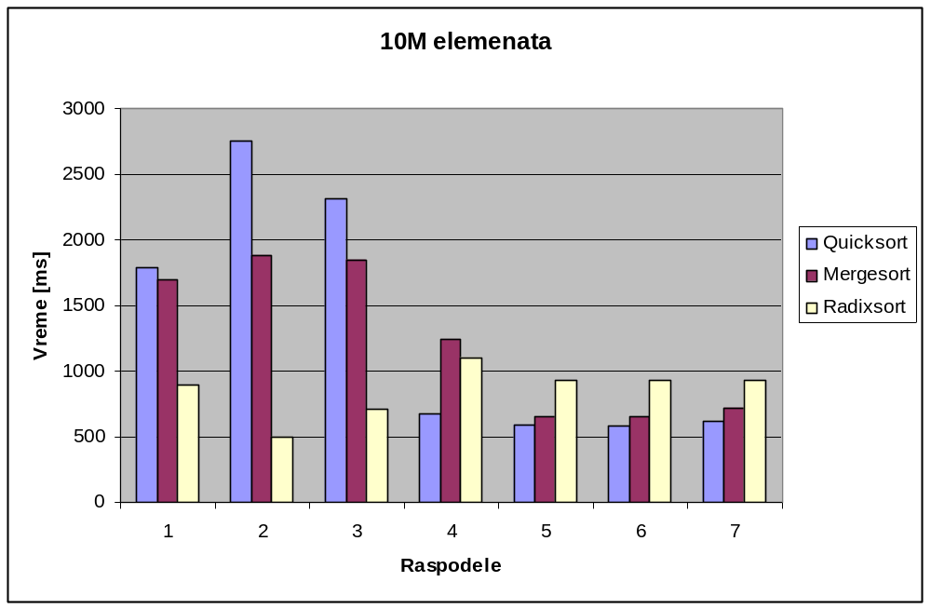
Slika 7.1 – Uporedni prikaz performansi sekvencijalnih algoritama
za sortiranje za različite raspodele ulaznih podataka;
1 – 16bit uniformna raspodela, 2 – 32bit uniformna raspodela, 3 – Gausova raspodela, 4 – Few unique keys,
5 – Skoro sortirani nizovi, 6 – Sortirani nizovi, 7 – Obrnuto sortirani nizovi

pThreads implementacije
U ovom odeljku su dati rezultati merenja za pThreads implementacije algoritama...

MPI implementacije
Evaluacija MPI implementacija...

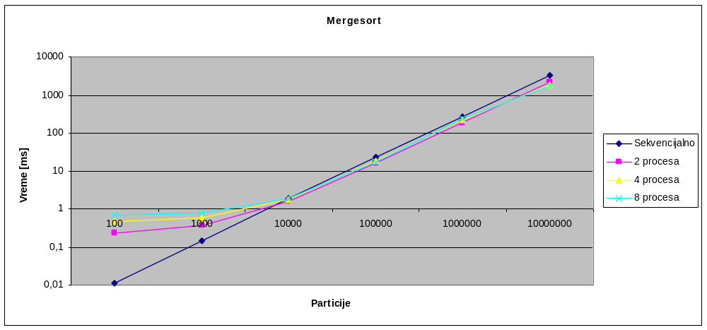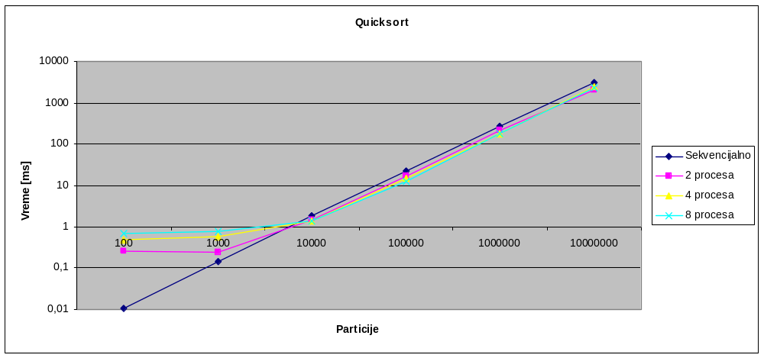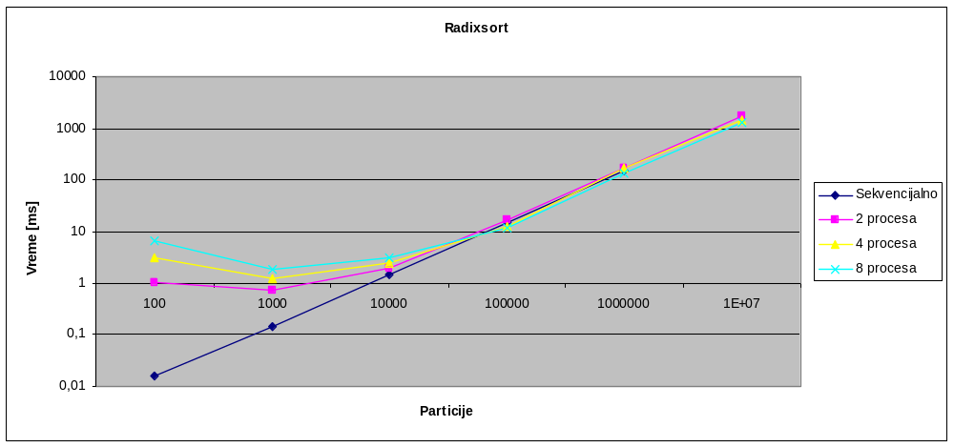
Slika 7.2 - Uporedni prikaz performansi sekvencijalnih i MPI algoritama za sortiranje
za podatke 32-bitne uniformne raspodele za različite veličine ulaznih nizova

CUDA implementacije
Rezultati dobijeni merenjima CUDA implementacija su slični onima iz literature Error: Reference source not found i Error: Reference source not found...

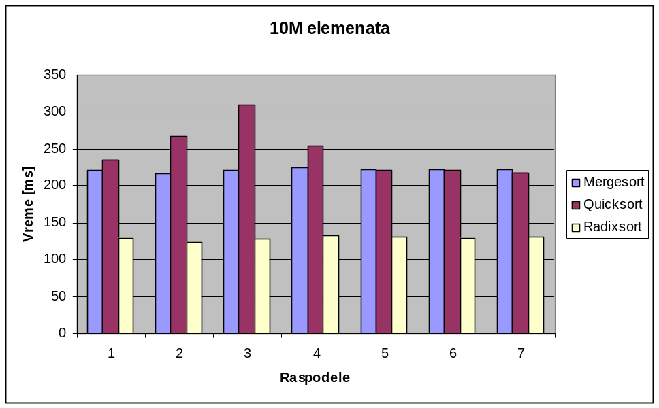
Slika 7.3 - Uporedni prikaz performansi CUDA implementacija algoritama
za sortiranje za različite raspodele ulaznih podataka;
1 – 16bit uniformna raspodela, 2 – 32bit uniformna raspodela, 3 – Gausova raspodela, 4 – Few unique keys,
5 – Skoro sortirani nizovi, 6 – Sortirani nizovi, 7 – Obrnuto sortirani nizovi
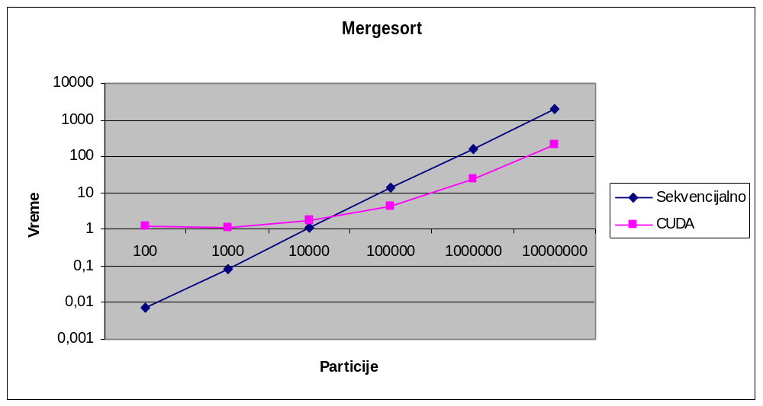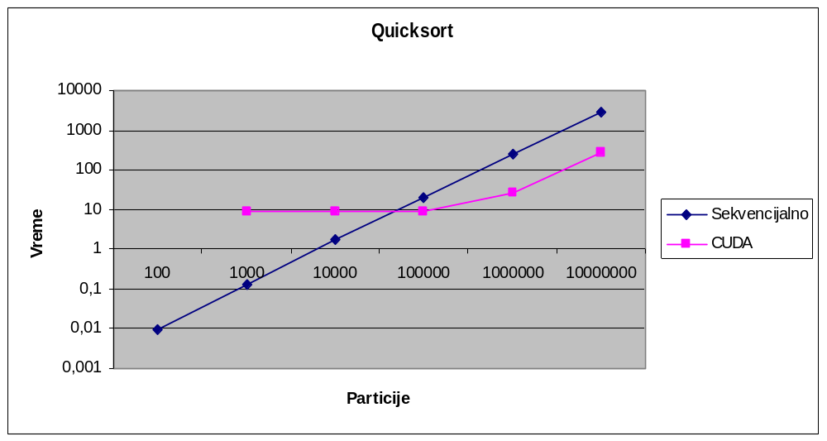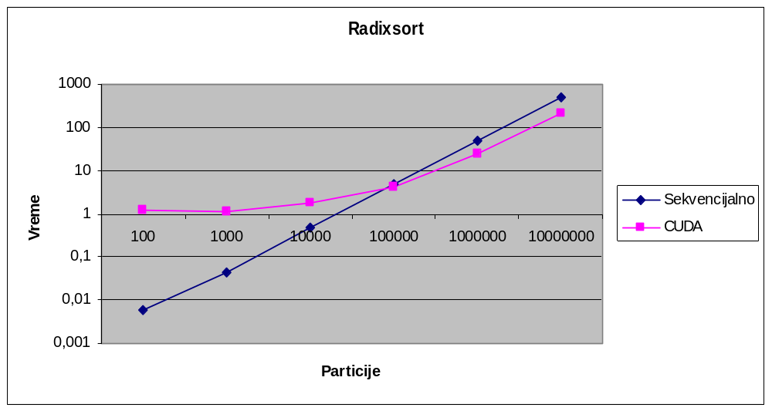
Slika 7.4 – Uporedni prikaz performansi sekvencijalnih i CUDA algoritama za sortiranje
za podatke 32-bitne uniformne raspodele za različite veličine ulaznih nizova

Zaključak
Sortiranje je jedna od vrlo čestih aktivnosti u računarskim programima. Kao takvo, predmet je istraživanja već duži niz godina... Cilj rada je bio da se uporede i testiraju danas najpopularniji algoritmi za sortiranje sa potencijalom za paralelizaciju...
Obrađeni algoritmi su najpre posmatrani i opisani sa teorijske strane, uz komentarisanje njihovih najvažnijih karakteristika i ograničenja...
Može se smatrati da ne postoji apsolutni pobednik u ovoj analiz...
Dalji razvoj ovih algoritama bi se mogao koncentrisati na... Na kraju, automatizovano test okruženje bi se moglo proširiti...

Literatura
Format je usklađen sa IEEE uputstvom za navođenje referenci, datim u [16].

- Tomašević, M., Algoritmi i strukture podatka, Akademska misao Elektrotehnički fakultet, Beograd, 2008.
- Smith, S., The Scientist and Engineering’s guide to Digital Signal Processing, 1997.
- Convolution, Songho, DSP, http://www.songho.ca/dsp/convolution/convolution.html
- Convolution theorem, Wikipedia, 2015., https://en.wikipedia.org/wiki/Convolution_theorem
- Sampling theorem, Wikipedia, 2015., https://en.wikipedia.org/wiki/Nyquist%E2%80%93Shannon_sampling_theorem
- Convolution reverb, Wikipedia, 2015., https://en.wikipedia.org/wiki/Convolution_reverb
- Đurović, Ž., Signali i sistemi, Elektrotehnički fakultet Univerziteta u Beogradu
- Reverberation, Wikipedia, 2015., https://en.wikipedia.org/wiki/Reverberation
- Cooley-Tukey FFT, Wikipedia, 2015., https://en.wikipedia.org/wiki/Cooley%E2%80%93Tukey_FFT_algorithm
- Sound effects, Wikipedia, 2015., https://en.wikipedia.org/wiki/Sound_effect#Music
- Flynn’s taxonomy, https://en.wikipedia.org/wiki/Flynn%27s_taxonomy
- Tomašević, M., Multiprocesorski sistemi, materijali sa predavanja, Elektrotehnički fakultet, Beograd
- Kirk, D./NVIDIA Corporation, Hwu, W., Programming Massively Parallel Processors – A Hands-on Approach, second edition, Elsevier Inc. 2013.
- NVIDIA CUDA Programming Guide, Version 7.0, NVIDIA Corporaton, 2015.
- Kraus, L., Programski jezik C++ sa rešenim zadacima, Akademska misao, Beograd, 2004.
- IEEE, Preparation of Papers for IEEE Transactions and Journals,
https://www.ieee.org/documents/transactions_journals.pdf, 2015.

Prilozi
U ovom poglavlju se nalaze delovi teksta koji ili olakšavaju snalaženje unutar celog teksta ovog rada ili oni čiji je sadržaj potrebno navesti zbog celovitosti rada, ali bi njihovo stavljanje u neko od ranijih poglavlja nepotrebno opteretilo tekst na datom mestu.

TestSuite okruženje za testiranje
Pored opisa iz sekcije 6.3, ovde je dat izvod iz datoteke...

